附件二：
授课地点：南京工业大学丁家桥校区
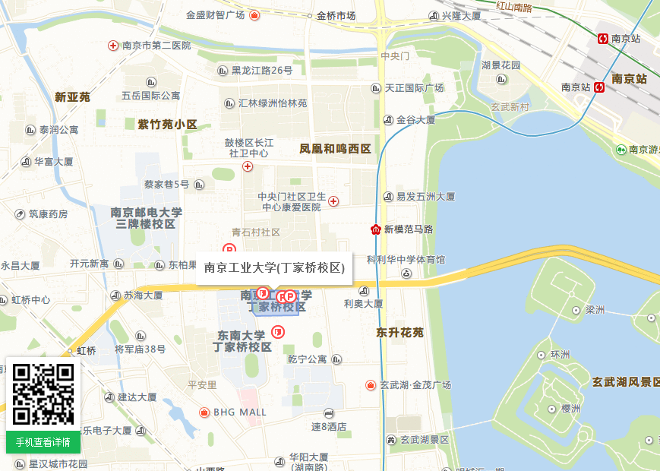

附近酒店:
南京工业大学科苑宾馆（南京市鼓楼区新模范马路30号）电话025-83239888
南京虹桥饭店 电话025-83400888
星程酒店（南京凤凰环球店） 电话025-83533666

